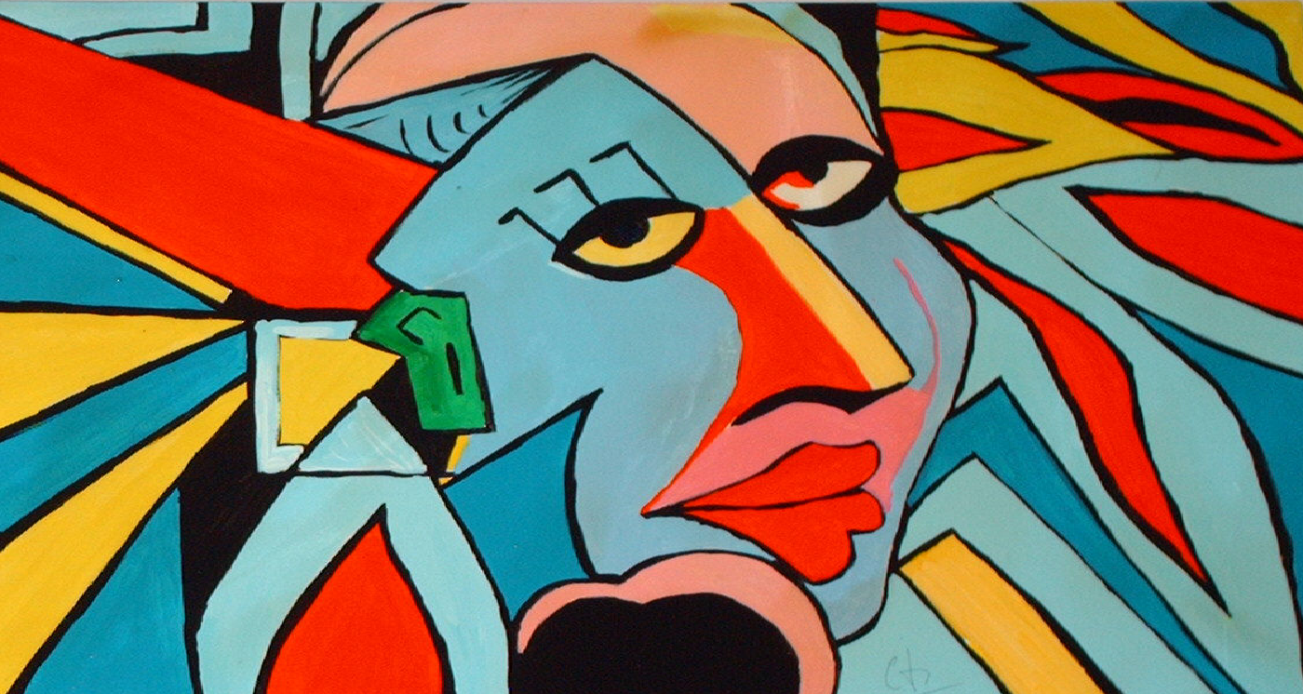

VIAGGIO TRA LE PIEGHE DELLA VITA
DIFFERENZA E DIVERSITA’ UMANA
PARLIAMO OGGI
DI SIBILLA ALERAMO E DI PIER PAOLO PASOLINI

Venerdì 12 dicembre 2008 ore 15,30

Sala Giuditta Levato presso il Consiglio Regionale della Calabria

Saluti
On. G. Bova Presidente del Consiglio Regionale

Introduzione
Antonia Lanucara Presidente Commissione regionale Pari Opportunità

Coordina
Anna Briante Direttore RTV

Interventi
Don Virgilio Fantuzzi “ La Civiltà Cattolica”

Antonella Cosentino Commissaria Pari Opportunità

Zina Crocè Commissaria Pari Opportunità

Glauco Morabito Filosofo

Saluti conclusivi della Presidente Antonia Lanucara
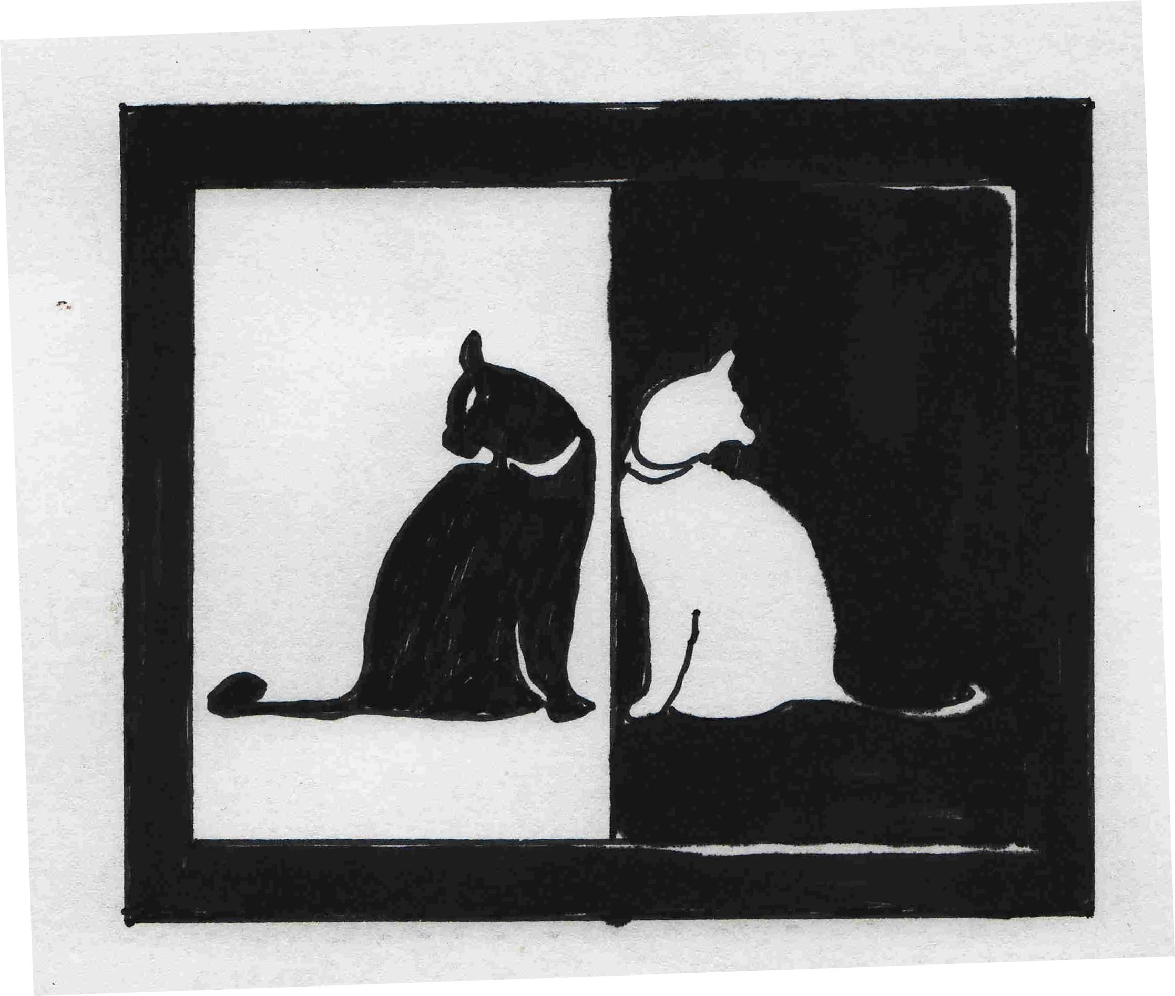grafica a cura della Dott.ssa Chiara Chironna

